活動主題：班際籃球賽
活動時間 | 96.11.06
活動地點 | 籃球場
參與人員 | 全校師生
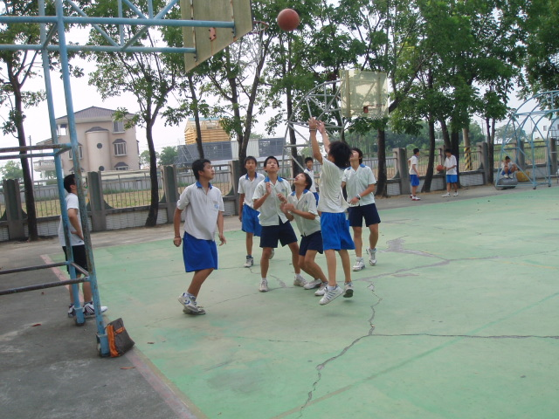 |  | 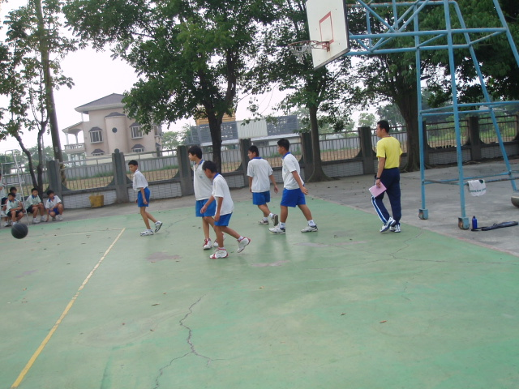
男生組籃球徑賽 |  | 男生組籃球徑賽
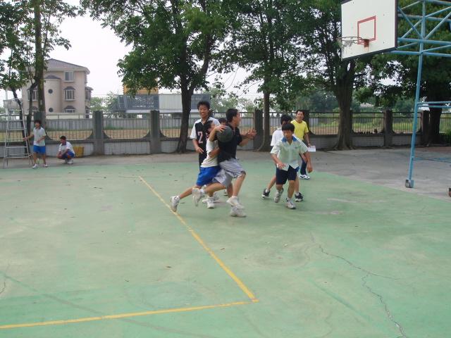 |  | 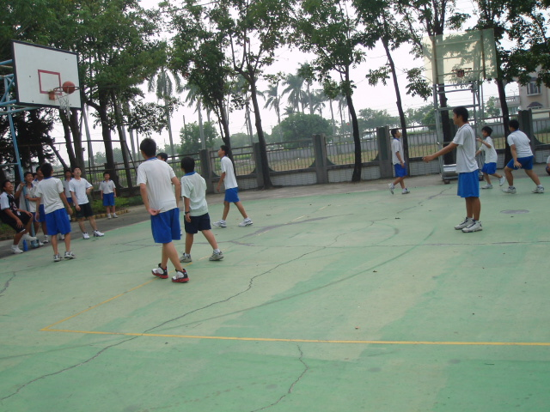
男生組籃球徑賽 |  | 男生組籃球徑賽
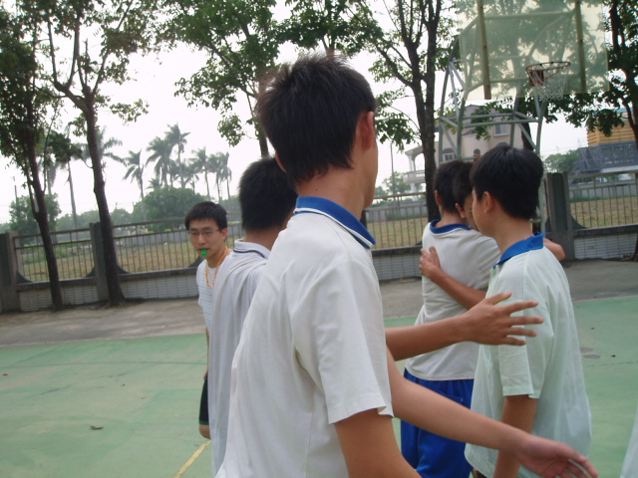 |  | 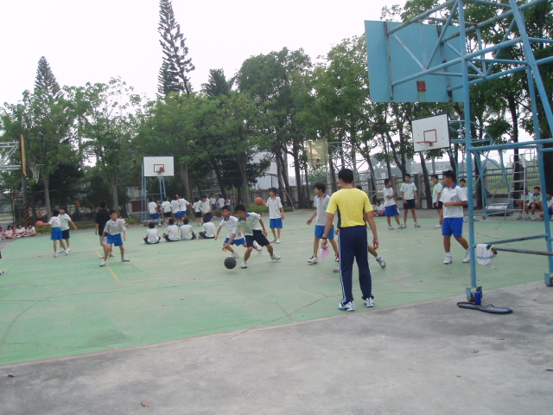
男生組籃球徑賽 |  | 男生組籃球徑賽

